**LAPORAN JOBSHEET 3**

**Dasar Pemrograman**

**Variabel, Tipe Data, Operator dan Input - Output**

Dibina oleh Ibu Vivi Nur Wijayaningrum, S.Kom., M.Kom.

Disusun oleh :

Fitria Ramadhani Prihandiva

D-IV Sistem Informasi Bisnis 1C / 14

2241760055

**POLITEKNIK NEGERI MALANG**

**JURUSAN TEKNOLOGI INFORMASI**

**TAHUN 2023**

Nama : Fitria Ramadhani Prihandiva

Kelas : SIB 1C

NIM : 2241760055

Mata Kuliah : Praktikum Dasar Pemrograman

**JOBSHEET 3**

**Percobaan 1 : Penggunaan Variabel**

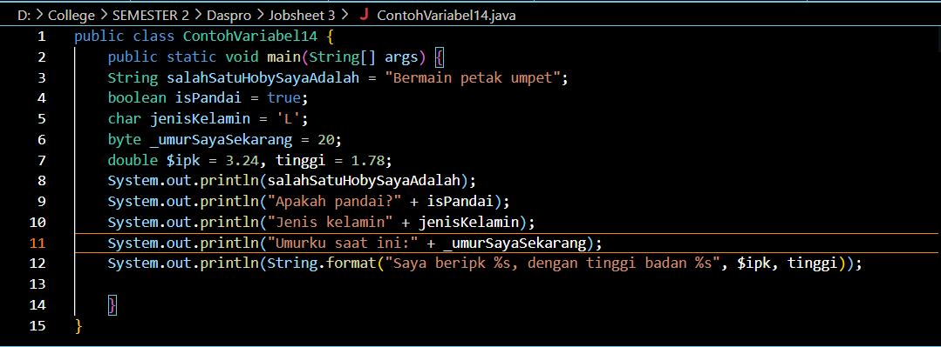

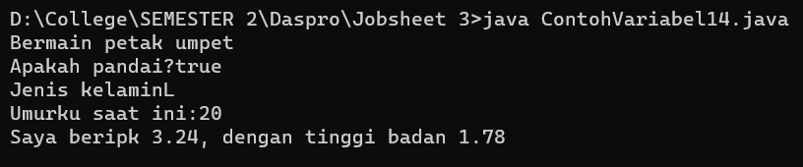

**Pertanyaan**

1. Silahkan anda ubah nama variabel sehingga model penamaan variabel menjadi baik dan benar!

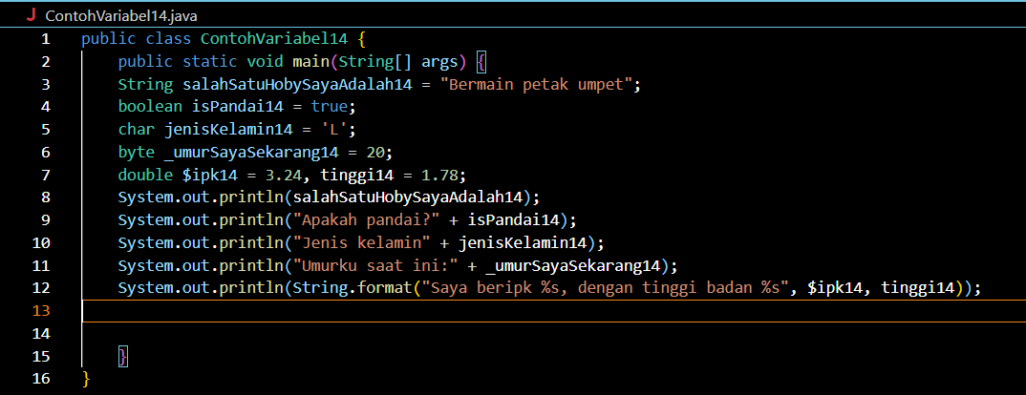

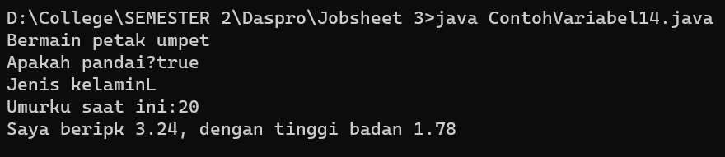

Saya menambahkan 14 pada setiap akhir variable. Hasilnya output tidak berubah.

2. Untuk apakah %s pada statement di bawah ini?

System.out.println(String.format(“Saya beripk %s, dengan tinggi badan %s”, $ipk, tinggi))

Apakah ada yang bisa digunakan selain %s? Sebut dan jelaskan!

%s digunakan untuk menampilkan hasil dari program yang dijalankan yang ditulis setelahnya. Sehingga $ipk dan tinggi akan otomatis menempati posisi %s sesuai dengan urutan peletakan $ipk dan tinggi. Ketika posisi tersebut ditukar maka akan mengeluarkan output seperti ini

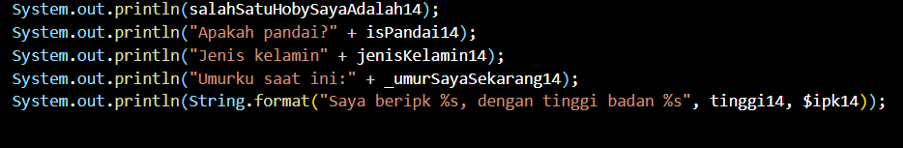



**Percobaan 2 : Penggunaan Tipe Data**

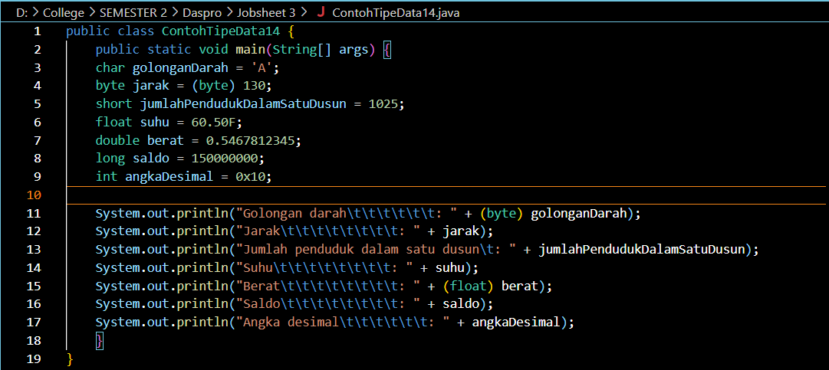

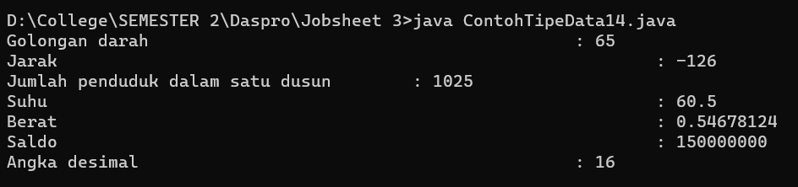

Hasilnya adalah jumlah \t mempengaruhi jarak spasinya

**Pertanyaan**

1. Mengapa ketika menambilkan golonganDarah hasilnya bukan A?

Karena pada saat memasukan perintah System.out.println yang awalnya berbentuk tipe data char dirubah menjadi (byte) sehingga output yang dihasilkan adalah berupa bilangan bulat

2. Apa maksud sintak byte jarak= (byte) 130 ? Kemudian mengapa ketika ditampilkan hasilnya berubah?

Karena 130 tidak masuk dalam range byte yaitu -127 sampai 128 maka ketika byte di casting ke byte lagi, 2 angka terakhir akan kembali ke range -127 menghasilkan output

-126.

3. Pada float suhu = 60.50F; silahkan hilangkan F kemudian jalankan kembali. Apa yang terjadi?

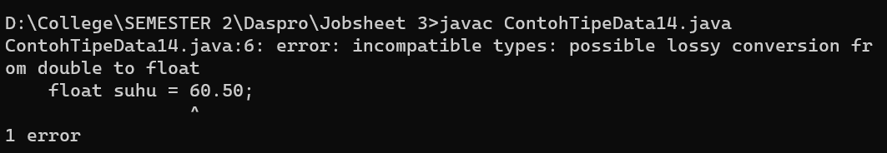

Error dikarenakan fungsi float bisa dijalankan apabila menggandung huruf F.

4. Mengapa ketika menampilkan nilai berat, hasilnya berubah?

Karena tipe data dirubah (di narrowing casting) menjadi float

5. Maksud inisialisasi 0x10 pada variabel angkaDesimal digunakan untuk apa?

Karena karakter x disana bukan operator perkalian (operator perkalian seharusnya *) maka karakter tersebut ikut terhitung saat program dijalankan. 0x10 merupakan bilangan hexadesimal dan hasil output 16 adalah bilangan desimal.

Integer ditampilkan dengan basis desimal maka artinya 0x = hexa , 0o = oktal , 0b = biner

0x artinya = hexadesimal

10 artinya bilangan hexadesimal yanga akhirnya dirubah menjadi 16 (bentuk desimalnya)

**Percobaan 3 : Penggunaan Operator**

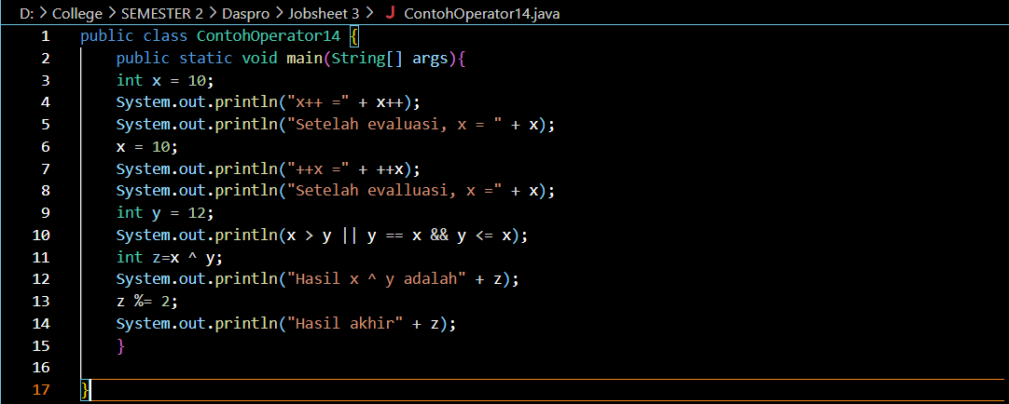

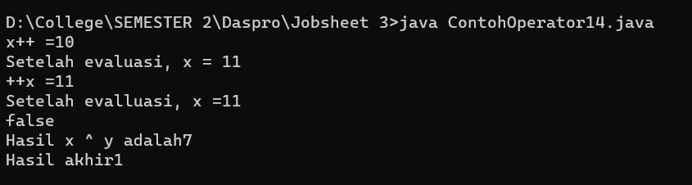

**Pertanyaan**

1. Jelaskan menurut pendapat Anda perbedaan antara x++ dan ++x?

Perbedaan x++ dan ++x adalah

x++ adalah menambahkan nilai satu pada variabel setelah variabel tersebut diproses (**Post Increment)**

++x adalah menambahkan nilai satu pada variabel sebelum variabel tersebut diproses(**Pre increment**)

2. Berapa hasil dari int z = x ^ y; , silahkan dilakukan perhitungan secara manual!

|  |  |  |
| --- | --- | --- |
| x = 11  y = 12 | x = 00001011  y = 00001100  x ^ y = 0000 0111 | z = 0000 0111  z = 7 |

**Percobaan 4 : Flowchart**

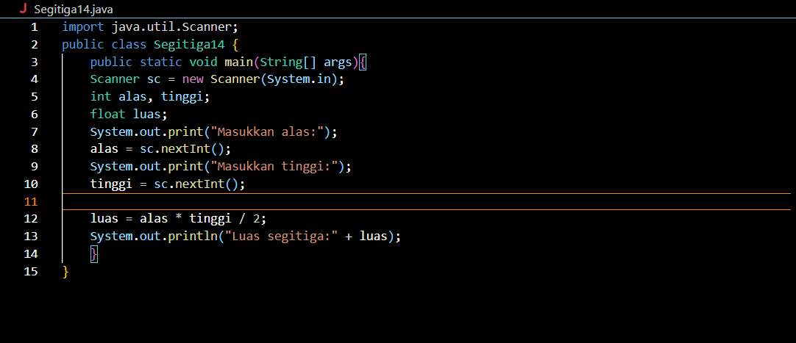

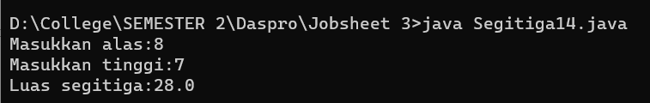

**Pertanyaan**

1. Jelaskan mengapa harus melakukan deklarasi Scanner di praktikum percobaan 4 diatas?

Mengimport library scanner digunakan agar kita bisa membaca inputan dari keyboard saat program dijalankan.

2. Jelaskan apa kegunaan potongan program dibawah ini!



Sc berfungsi agar saat menjalankan program di cmd bisa melakukan pemacaan pada input an data agar komputer bisa menjalankan operasi yang telah dimasukkan sebelumnya. Penulisan fungsi juga bergantung pada data apa yang akan dimasukkan. Kalau data yang dimasukkan mengandung desimal maka gunakan sc.nextFloat(); atau bila kalimat maka sc.nextLine();